## 1，常用快捷键

移动当前行代码：Alt + down / alt + up

分割编辑区：Ctrl+\

切换编辑区：ctrl + 1， 2， 3

注释和取消注释: ctrl + /

全局搜索：ctrl + shift + f

向后导航，Alt+Left

向前导航，Alt+right

复制当前行： 不选中情况下，ctrl + c,

剪切当前行： 不选中情况下，ctrl + x

隐藏显示左侧边栏： ctrl + b

## 2，安装卸载插件

进入扩展视图界面安装/卸载

    a1.快捷键：Ctrl+shift+x；

    a2.查看——>扩展；

    a3.点左侧边框的扩展图标按钮进入。

在顶部搜索框输入你需要的扩展插件，找到之后在扩展插件后面的选项中点击【安装】即可，需要卸载扩展只需要点【卸载】即可。

扩展下载安装完毕之后需要点击【启用】才生效，有些扩展需要重启编辑器才生效。

## 3，在VSCODE中提交代码到仓库

1，vs打开你的项目文件夹，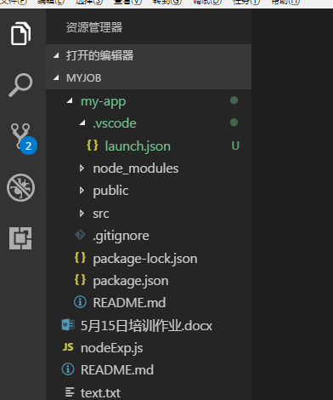

2，配置git,做提交代码到码云的配置（已配置好，直接跳过）

打开Git Bash输入以下命令

cd d:/myJOb //首先指定到你的项目目录下

git init  
touch README.md

git add README.md

git commit -m "first commit"

git remote add origin https://github.com/pengyingtoy/mfs-react-homework.git

git push -u origin master

　正常情况下上面的命令执行完成后，本地文件夹会有一个隐藏的.git文件夹，云端你的仓库里应该会有一个README.md文件。

1. **在vscode中提交代码到仓库**

vs code打开git工作区就会看到所有代码显示在这里,打开源代码管理

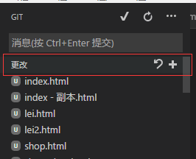

点击+号，把所有文件提交到暂存区。

然后打开菜单选择--提交已暂存的文件

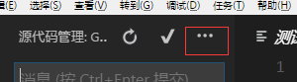

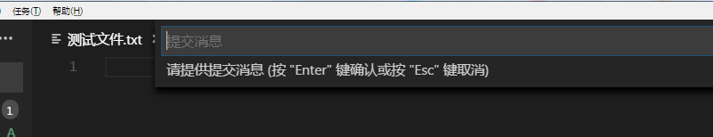

然后把所有暂存的代码push云端，